INFORMÁTOR

FARNOSTI OSTROŽSKÁ LHOTA
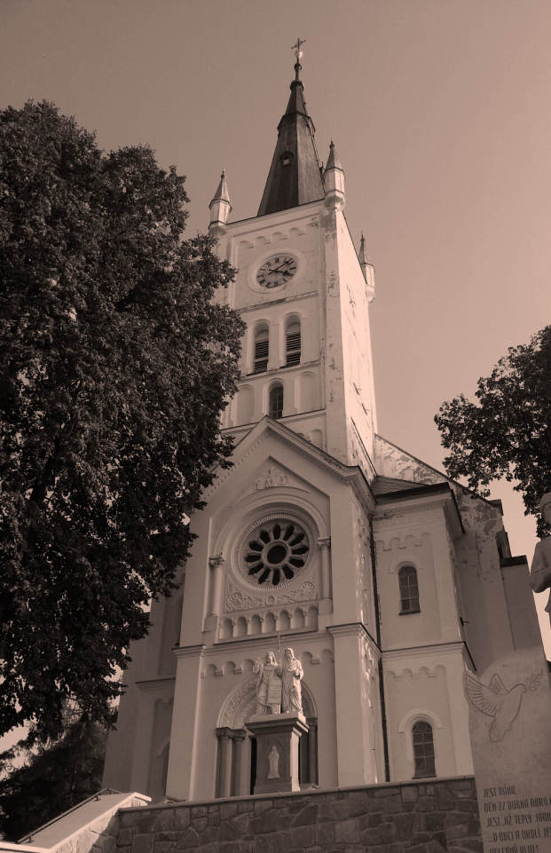

ČERVENEC-SRPEN LP 2017

… mrtvá je víra bez skutků (Jk.2.26)

OPRAVA KOSTELA V POLOLETÍ

Správa hodnot vyžaduje jejich pravidelnou údržbu. Zvláštní odpovědností jsme vázáni při obnově toho, co jsme zdědili, co nám doslova v potu tváře a s mnohým odříkáním odkázali naši předci. Mimořádná je naše odpovědnost zvláště při správě věcí duchovních. Co se týká našeho kostelíka lhoťané této výzvě rozumí. Proto se ve zhruba desetiletých cyklech pouští do jeho větších oprav, z nichž mnozí mnohé pamatujeme. V roce 1985 to byla oprava fasády, v roce 1996 oprava věže kostela. Po roce 2000 proběhla výstavba souvisejícího, bohatě využívaného Pastoračního domu P. Antonína Šuránka, mezi tím se podařilo jak vymalovat interiér kostela, tak opravit varhany, vstupní schodiště a provést další drobnější úpravy.
Při letošních opravách jsme si však ukrojili trochu větší krajíc. Samozřejmě s úsudkem a naší zkušeností lidskou, co si můžeme s pomocí Boží i mnoha dobrých duší nabrat, abychom nevyvolávali zbytečné zmatky. A jak se nám daří ty smělé plány realizovat? Máme uzavřenou základní smlouvu v hodnotě 4 mil. Kč na stavební práce včetně dodávky a pokládky mramorové dlažby s firmou Promont UH. Za první dva měsíce realizace se podařilo provést bourací a výkopové práce, které jdou nejhůře promyslet a připravit dopředu přičemž všechny drobnější nejasnosti se podařilo dořešit bez navyšování nákladů. Panu Martinu Budařovi a všem ostatním zainteresovaným patří i poděkování za organizaci práce, díky níž mohla být betonáž nosné podlahové desky provedena před červencovými svátky a toto sváteční období je využito pro technologickou přestávku stavebních prací. Tím se průběh prací dostal do předstihu oproti plánovanému harmonogramu, což je obecně dobře. Náročnější je to však pro elektromontážníky, kteří se snaží na tento posun pružně zareagovat. Po propojení elektroinstalace bude prováděna pokládka tepelné izolace podlahy a poté začne instalace podlahového topení. Mimo to je již dohodnuta samostatná smlouva na výmalbu kostela, která bude provedena po betonáži vrchní krycí desky před pokládkou dlažby a též smlouva na výrobu nových dubových kostelních lavic. Ve fázi podepisování jsou další smlouvy na dodávku mramoru a výrobu nového obětního stolu a ambonu. Přejme nám i ostatním spolupracujícím, aby dosavadní přístup všem vydržel a všechny práce byly provedeny v potřebné kvalitě a součinnosti i v nezbytném klidu.
Díky úsilí a velkému nasazení mnohých farníků se podařilo zhodnotit i použitelnou část původní dlažby, která poslouží při rekonstrukci dvou soukromých objektů. Kromě takto zachovalé vzpomínky na původní podobu podlahy našeho kostela vyplynul pro farnost finanční příspěvek ve výši 81 tis. Kč. Máme též v plánu, pro připomínku tuto dlažbu položit do úklidové komory v kostele. Staré kostelní lavice v původním rozsahu velmi těžko rekonstruovatelné by ještě mohly posloužit v rozsahu menším, poté co se přeberou méně poškozené části. Proto jsme je za symbolickou částku (bude nutná přeprava, skladování, oprava, montáž) poskytli zájemci, který má nápad na jejich další využití. Zde ještě stojí za připomenutí i poděkování akciové společnosti Ostrožsko, která kromě vstřícného přístupu při uskladnění původních lavic i pomoci při manipulaci s jiným stavebním materiálem přispěla na opravu našeho kostela sponzorským příspěvkem 50 tis.Kč. Další významnou pomocí je, že dle dřívějších ujednání bude vymezená část nákladových faktur uhrazena přímo Arcibiskupstvím olomouckým z fondu na údržbu církevního majetku.
Farní radu nyní čeká další přípravná fáze. Je třeba konkretizovat a vyčíslit náklady na další související práce, aby následně mohlo být rozhodnuto, co z nich bude ještě nyní zvládnutelné. Jedná se zvláště o nutné opravy dřevěných oltářů, nový nábytek do sakristie (vzhledem k umístění plynového kotle, nové vytápěcí i elektro instalace…), rozsah opravy chodníku ke hřbitovu, možnost výroby nové uzavřené zpovědnice, popřípadě čalounění nových lavic. Celkové finanční zdroje nám umožňují ještě další, dosud nenasmlouvané práce provádět, je však třeba nyní v předstihu potřebném pro jejich přípravu a výrobu rozhodnout o prioritách.
Zmíněné finanční zdroje, ze kterých je oprava hrazena jsou tvořeny přebytkem hospodaření farnosti v letech minulých, který byl na počátku roku 2017 cca 1 mil.Kč, z daru obce ve výši 1 mil.Kč, z darů mecenášů ve výši dosahující téměř další 1 mil.Kč i z příspěvků mnoha jednotlivých dárců z nichž bylo ke 30.6.2017 z darů do výše 10 tis.Kč celkově poskytnuto 128 tis.Kč a z jednotlivých darů přes 10 tis.Kč celkově 182 tis.Kč. K tomu jsou samozřejmě připočítány výnosy sobotních a nedělních kostelních „zvonečků“ z nichž bylo ve sbírkách určených na opravu kostela za první pololetí 2017 nastřádáno 80 tis.Kč a při sbírkách bez určení 125 tis.Kč. Nejzásadnějším zdrojem rozpočtu je bezúročná půjčka Arcibiskupství olomouckého ve výši 3,5 mil.Kč. Takový je stav zajištění financování v pololetí 2017. Současně probíhají i další jednání s několika institucemi o možné finanční podpoře probíhajících oprav našeho kostela. Protože se však jedná o veškeré příjmy farnosti, je nutné z nich vyčlenit jak první splátku bezúročného úvěru splatnou ke konci roku, tak zdroje na provoz, což v součtu činí v letošním roce téměř půl milionu Kč.
Jistě si i bez tohoto dokreslujícího povídání všichni uvědomují rozsah a náročnost, ale hlavně význam prováděných oprav. Proto patří velký dík bezezbytku všem, kteří se na nich jakýmkoli způsobem, přímluvou a modlitbou, finančním darem podle svých možností či úsilím a obětovaným časem při brigádách podílejí a ještě budou podílet - zvláště při stěhování po dokončení dodavatelských prací. Dovoluji si však ještě zvlášť zmínit důslednou práci pana Josefa Poláška při dozoru realizace stavebních prací a připomenout záslužnou činnost pánů Ladi Hanáka, Romana Tuháčka, Silvy Macha a Přemka Mazurka při přípravě rozpočtů, výběru dodavatelů i ladění dodavatelských smluv. Upřímné poděkování ale opravdu patří každému jednomu kdo se jakkoliv k pomoci hlásí. Skutečně je to povzbudivé nejen pro zdárný výsledek díla samotného, ale i pro vědomí společných hodnot sdílených mladými i starými, celými rodinami a generacemi - lidmi dobré vůle. Proto je třeba nezapomínat, že ještě důležitější než odpovědný přístup ke statkům hmotným je správa hodnot duchovních. A k tomu nám dopomáhej Bůh.

dáno v Ostrožské Lhotě 6.července LP 2017 – Václav V. Hájek

POUŤ SVATÝCH PETRA a PAVLA a NÁRODNÍ POUŤ
SEKULÁRNÍHO FRANTIŠKÁNSKÉHO ŘÁDU

Slavnostní mši svatou na Antonínku v neděli 2. července celebruje P. Bartoloměj Pavel Černý OFM.

DUCHOVNÍ OBNOVA

…v projektu Duše Slovácka od 5. do 9. července 2017 doprovází P. ADAM RUCKI.

ANTONÍNOVO LÉTO

Bohulibá letní akce s každodenní mší svatou proběhne na Antonínku v termínu 9. – 14. července 2017.

…program na zadní straně

POUŤ NEMOCNÝCH

Tradiční mši svatou na Antonínku s možností přijetí svátosti pomazání nemocných bude v neděli 16. července 2017 od 15 hodin sloužit P. Zdeněk Stodůlka.

HODOVÁ MŠE SVATÁ

…v letošním roce bude sloužena P. Miroslavem Reifem v neděli 23. července na poutním místě u sv. Antonína.
Doprava účastníků bude zajištěna autobusem.

DĚKOVNÁ POUŤ

Dožínková pouť se uskuteční v neděli 27. srpna 2017 v tradičním formátu:

9:00 mše svatá - P. Miroslav Reif
10:30 mše svatá – Mons. Tomáš Holub – biskup plzeňský
14:00 adorace a slavnostní odpoledne

